План-конспект
педагога дополнительного образования
Пахомовой Анастасии Сергеевны.
Объединение: «Юнитур»
Программа: «Юнитур»
Группа: 01-06
Время: 13:00-14:30
Дата: 13.05.26
Тема: Итоговая аттестация. Тестирование. Контрольные испытания.
Оценочные материалы промежуточной аттестации
I. Тестирование:
- Перечислите виды туризма:______________________________________________
- Распределите перечисленное снаряжение по двум группам: палатка, кеды, ложка, мыло, топор, веревка, рюкзак, костровое оборудование

личное снаряжение групповое снаряжение
_______________________ _______________________
_______________________ _______________________
_______________________ _______________________
_______________________ _______________________
_______________________ _______________________
- Какие обязанности есть в туристской группе?
______________________________________________________________
4. Назови типы костров:
1.________________ 2. _______________ 3. _________________
4. ________________ 5. ________________
5.Назовите свой родной город________________________________________
6. Разгадай кроссворд, о животных, обитающих в Липецкой области

Б
Е
Л
К
А

7. Разгадай кроссворд, о деревьях, растущих на территории Липецкой Области
Б
Е
Р
Е
З
А

8. Напиши цифру герба г. Липецка____


1. 2.

3.
9. Что входит в наполнение индивидуальной аптечки?
10. Что такое «семейное древо?

II. Контрольные испытания:
Участие в туристской эстафете.

Оценочные материалы итоговой аттестации
I.Тестирование
Задание №1: представлены названия узлов и их изображения, необходимо правильно их сопоставить (проводник, восьмерка, штык, стремя, прямой узел);
Штык | 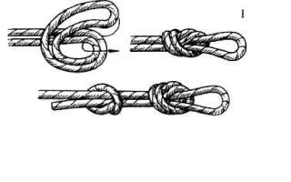
Проводник восьмерка | 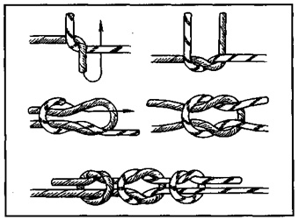
Проводник | 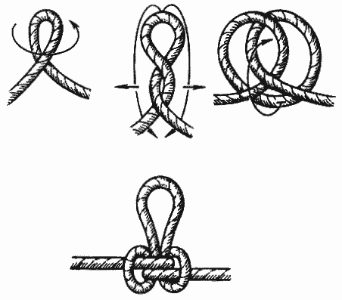
Австрийский проводник | 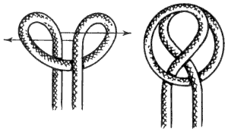
Стремя | 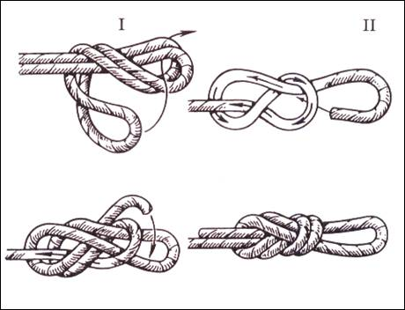
Прямой узел | 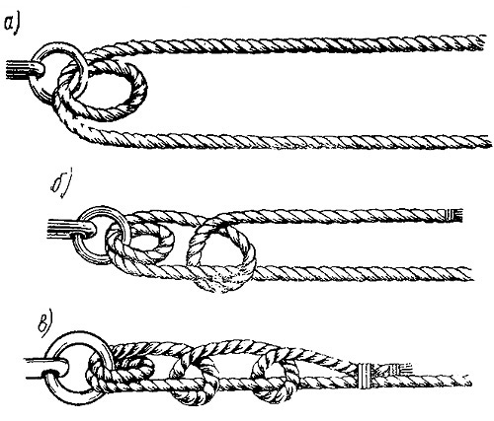

Задание № 2
Представлен список вещей. Выписать то, что необходимо в походе.
- Палатка
- Миска
- Шахматы
- Мяч
- Коврик
- Матрас
- Подушка
- Ложка
- Котелки
- Рюкзак
- Компьютер
- Зубная щетка и паста
- Топор
- Спички
- Зонтик
Задание №3: необходимо на время завязать несколько узлов (проводник, восьмерка, стремя, прямой).
Задание №4: «Родословная» - необходимо соотнести определение и термин кровного родства, расставив правильно цифры.
1. | Бабушка |  | Каждый из сыновей одних родителей
2. | Брат |  | Отец отца или мамы
3. | Тётя |  | Сын дочери
4. | Внук |  | Каждая из дочерей одних родителей
5. | Дядя |  | Сын брата или сестры
6. | Дедушка |  | Сестра папы или мамы
7. | Сестра | 1. | Мама папы или мамы
8. | Племянник |  | Брат мамы или папы

Задание №5: «География Липецкого края» - нанести на контурную карту Липецкой области названия городов и крупных рек (Города: Липецк, Елец, Данков, Усмань, Задонск, Грязи, Лебедянь, Чаплыгин. Реки: Воронеж, Дон, Сосна, Красивая Меча).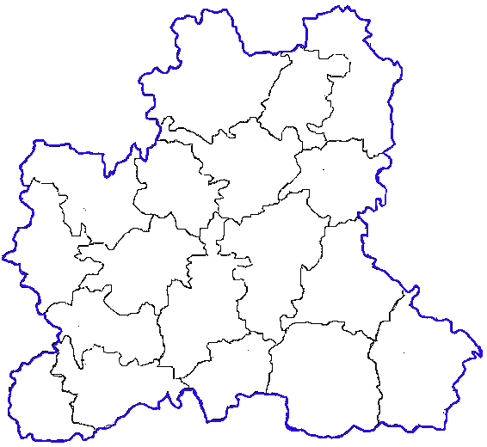
Задание №6: «Костры» на время, используя веточки, изобразить предложенные виды костров (звезда, колодец, нодья, таёжный, шалаш).
Задание №7

- Подбери к каждому знаку правильную надпись.
а)  г) 
б)  д) 

в)  е) 

1.Самый крутой склон на юго-западе
2.Две вершины, из которых южная - выше
3.Гора, практически отвесно обрывается к востоку
4.Южный и северный склоны очень крутые
5.На этом холме есть три места, где трудно подняться без вспомогательных средств.
6.Ровноевыполаживание по кругу. В высшей точке седловина и узкий проход.

Задание №8
1.Найдите профиль холма, соответствующий рисунку





Задание № 9
1. Нарисуйте условные знаки в соответствии с названием

№  п/п | Название  знаков | Знаки
1 | Земляной обрыв
2 | Бугор
3 | Воронка
4 | Растительность легкопроходимая в определенном направлении
5 | Развалины
6 | Преодолимая ограда
Задание №10.
1. Для чего нужен компас?
1.Для того, чтобы находить дорогу
2.Для того, чтобы определять стороны горизонта
3.Для того, чтобы не заблудиться

II.Контрольные испытания
Туристический слёт

Методические материалы

Подходы к образовательному процессу основаны на педагогических принципах обучения и воспитания.
1. Принцип добровольности (зачисление ребёнка в группу возможно только по его желанию).
2. Принцип адекватности (учёт возрастных особенностей детей и связанное с этим формирование разновозрастных и разноуровневых учебных групп обучающихся).
3. Принцип системности и последовательности в освоении знаний и умений.
4. Принцип доступности (весь предлагаемый материал должен быть доступен пониманию ребёнка).
5. Принцип обратной связи (педагога интересуют впечатления детей от занятия).
6. Принцип ориентации на успех.
7. Принцип взаимоуважения.
8. Принцип индивидуально-личностной ориентации воспитания (индивидуальный подход, система поощрений, опора на семью).
9. Принцип связи обучения с жизнью.
10. Принцип сознательности, творческой активности и самостоятельности учащихся.
11. Принцип научности содержания и методов образовательного процесса.
12. Принцип опоры на интерес (все занятия интересны ребёнку).

Законы юного туриста-краеведа.
1. Закон высокой идеи.
Люби Родину: в путешествиях стремись познать свой отчий край, улучшить окружающий мир и крепить согласие между людьми.
2. Закон движения вперед, непрерывного совершенствования.
- Ни шагу назад, ни шагу на месте, а только вперед и только все вместе!
- Расширяй и углубляй свои знания, узнай о выдающихся путешественниках, землепроходцах.
- Учись быть исследователем.
- Повышай туристско-краеведческое мастерство, овладевай всеми походными должностями.
- Будь дисциплинированным и ответственным.
- Слово руководителя и командира - закон.
Вперед через трудности к победе!
3. Закон системы.
Турист - краевед трижды проходит маршрут:
- когда готовится к путешествию,
- когда его проводит,
- когда подводит итоги путешествия.
4. Закон безопасности.
- строго соблюдай в пути, на привале правила безопасности при любом способе передвижения.
5. Закон дела:
- думать коллективно, действовать оперативно, спорить доказательно для всех обязательно,
- критикуя, предлагай, предлагая - помогай выполнить,
- каждое дело творчески, иначе зачем,
- сделал сам, помоги товарищу - это ускорит общую работу,
- тяжело в учении - легко в жизни,
- твори по законам красоты.
6. Закон коллектива:
- в путешествии коллективное - сначала, личное - потом,
- подчиняйся мнению коллектива, даже если не согласен,
- умей дружить: сочетать «я», и «мы», «мы» и «я», дорожить дружбой товарищей и честью своего коллектива. Твое поведение, том числе на маршруте, характеризует коллектив (оценивает).
7. Закон товарищества:
- дружбу так принимать нужно: общие недостатки исправлять дружно,
- один за всех, все за одного,
- все вместе, все поровну,
- критикуя товарища, будь доброжелателен: осуждай поступок идею, ошибку, а не самого товарища,
- относись к людям так, как хотел бы, чтобы они относились к тебе.
8. Закон общения («Души прекрасные порывы»).
Будь готов без колебаний:
- идти на спасение человека (своего или чужого),
- поделиться снаряжением, продуктами с нуждающимися,
- помочь другим своим опытом (рассказать, показать, помочь выполнить),
- создать дружескую обстановку другим туристам, встретившимся в пути,
- помочь местному населению в чем-либо.
9. Закон гуманизма и уважения:
- уважай родителей, помогай им во всем; из многодневного путешествия пришли о себе весточку или позвони,
- уважай старших, девочек,
- заботься о младших; помоги туристятам освоить закон трех «не»: в походе нет «не буду», «не хочу», «не умею»,
- уважай местное население: будь вежлив, предупредителен, считайся с местными обычаями и традициями,
- в походе идти по силам слабейшего («семеро одного ждут»).
10. Закон лидерства.
При выполнении своих функций по должности ты - руководитель группы, своем деле знаток, организатор:
- научи товарища всему хорошему, что умеешь сам.
11. Закон здорового образа жизни.
- Закаляй себя. Соблюдай правила личной гигиены, режим бодрствования и сна.
- Бой бессмысленному времяпрепровождению.
- В походе турист не имеет права скрывать состояние своего здоровья.
Помни, что путешествуют хорошо только духовно и физически здоровые люди.
12. Закон стойкости.
- Не пищать! Не важно, какая погода; важно, какое снаряжение и настроение.
- Будь хозяином своего настроения, не поддавайся трудностям.
- Турист дружит с песней.
13. Закон завершённости

